
【榮譽榜】
~校外~
※106年度榮獲臺北市推動兒童深耕閱讀活動中型學校團體第1名（特優）!本校自102-106
年已連續五年蟬聯深耕閱讀推動學校團體特優，感謝全體老師致力推動閱讀教學活動。
※106學年度高中職以下學校綠屋頂訪視，榮獲優等。本校藉由屋頂田園及幼兒園小田園，
實踐綠色校園，推廣有機種植與健康食材，達成城市親近、自然之新風貌。
※106年度臺北市兒童美術創作展榮獲佳績。
參 賽 學 生 | 作 品 名 稱 | 獎 項 | 指 導 教 師
101何楚甯 | 清涼的樹蔭 | 獲選參展 | 賴幸瑜老師
605林書羽 | 房貸壓力 | 獲選參展 | 陳佳莉、蘇郁棻老師
~校內~
※106李畇蓁、106李仲凱、206李宥蓁參與本校親山步道認證活動，完成3條臺北市親山
步道路線，符合「親山級」勇士認證標準，604張可揚完成6條臺北市親山步道路線，
符合「山友級」勇士認證標準，值得鼓勵。家長可以利用現在涼爽的天氣，帶著孩子在
假日親近大自然。
※106學年度校內多語文學藝競賽獲獎名單。
類別 | 組別 | 獲獎名次、參賽學生
閩南語  歌唱 | 三年級組 | 第一名  304 秦欣彤 | 第二名  305 李鈞博 | 第三名  302 廖婉妤
閩南語  歌唱 | 四年級組 | 第一名  403 梁馨如 | 第二名  401 周羿錡 | 第三名  402 呂喬溱
閩南語  歌唱 | 五年級組 | 第一名  504 陳尹玥 | 第二名  505 林采儀 | 第三名  506 陳閔楨 | 優選  503 李宥萱
客家語  歌唱 | 三年級組 | 並列第一名  302 湯詠晴 | 並列第一名  304 許庭語 | 第三名  303 張浩揚
客家語  歌唱 | 四年級組 | 第一名403 林佳臻 | 並列第二名  402 吳寬烜 | 並列第二名  406 陳韻蘋 | 優選  405 林宥希
客家語  歌唱 | 五年級組 | 第一名  506 莊善淳 | 第二名  504 周 宣 | 並列第三名  503 徐凡恩 | 並列第三名  507 吳齊芸
原住民語歌唱 | 三年級組 | 第一名  302 吳藺倢 | 第二名  306 莊定語 | 優選  303 吳安妍
原住民語歌唱 | 四年級組 | 第一名  403 林子雍 | 第二名  404 李亭萱 | 第三名  401 呂心甯
原住民語歌唱 | 五年級組 | 第一名  506 邱奕寧 | 第二名  507 楊天心 | 第三名  502 邱奕碩 | 優選  503 許紹樺
【行政宣導事項】
【友善校園週－性別平等手牽手，友善校園齊步走】
友善校園，推廣性別平等、反霸凌，以及防制藥物濫用。提醒同學和家長，毒品正以不同的樣貌誘惑大家，有些被包裝成咖啡包、奶茶包、果凍、糖果、梅子粉等，對於來路不明的飲料或食物必須提高警覺，切勿因好奇心而任意嘗試，若是不小心使用了，或是發現同學使用了，一定要盡快報告家長或是老師。
【空氣品質宣導】
為強化校園師生對空氣品質之認知及重視，學校將藉空氣品質不同顏色適時之警示，利用全校廣播系統提醒全校師生進行健康防護作業，以降低空氣品質不良對校園師生之健康影響。請學生書包必備1-2個口罩，以做為空氣品質不良時之防護。

Wuchang Newsletter 

3月1日起 | 四、五、六年級游泳課開始、健康操及班級跑步運動開始
3月9日 | 18:00~19:00童軍團之家長說明會-勤學樓129教室
3月9日 | 18:30~19:00弦樂團徵選之家長說明會-明德樓119教室
3月12日 | 防災演練
3月14日 | 臺北市科展送件
3月19～3月23日 | 五年級圖書館利用教育-認識書的結構
3月20-23日 | 五、六年級排球隊及四年級排球營同學參加臺北市教育盃排球賽
3月24日 | 園遊會
3月28日 | 校內英語讀者劇場比賽
3月30日 | 兒童節活動-才藝表演暨社團成果發表會
3月30～31日 | 臺北市教育盃跆拳道賽
3月31日 | 園遊會補假(原清明節連續彈性調整上班上課)
4月1日～4月3日 | 五、六年級排球隊參加臺北市青年盃排球賽

五常國小 第151期 107.3.1出刊
五常交流道

Wuchang Newsletter 
Wuchang Elementary School 151${}^{\text{th}}$ edition Published date：March 1${}^{\text{st}}$
發 行 人：莊訪祺
編輯委員：龔詩為、王丹建
陳佳賓、曾國基
執行編輯：陳盈帆
刊頭設計：林炘誼

地 址：臺北市中山區五常街 16號
電 話：2502-3416

Bulletin Board

【善行義舉，無限感恩】
★感謝朱孝慈小姐捐贈新台幣78,000元整，協助本校貧困家庭學童教育學雜生活補助
費，讓五常學子安心健康的成長，親師生深表感謝。
★感謝102、303家長吳俊龍先生捐贈10,000元，協助本校貧困家庭學童教育學雜生活補
助費，讓五常學子安心健康的成長，親師生深表感謝。

【活動快報】
一、本校定於107年3月24日（星期六）辦理園遊會暨慶祝兒童節活動，由家長會主辦，
學務處、輔導室負責協辦；當天除了安排學生才藝表演及靜態成果展外，活動的重頭
戲為親師生的攤位擺設，目的是希望讓孩子能有學習正確消費方式的機會，並體驗與
同儕、家人同樂的經驗，誠摯邀請家長踴躍參與。
二、本次活動因於例假日辦理，學校訂於107年3月31日(星期六)實施補休(當天原為國
定補行上班課日)，再請家長儘早規劃學生活動。
【行政宣導事項】
Wuchang Newsletter 
【四聯單繳費】
一、四聯單繳費時間：107年2月21日（三）至107年3月7日（三）止。
二、四聯單繳費地點：
(一)不收四聯單之金融機構：郵局。
(二)代收四聯單之機構（本市）：1.超商（7-11、全家、萊爾富、OK）；2.臺北市內各金融
機構、信用合作社、農會臨櫃。
【畢業生升國中分發】
一、依照臺北市公立國民中學及高級中學附設國中部新生分發及入學辦法第三條規定「國民小學應屆畢業生與其父母或法定監護人設籍本市同址，且非寄居身分，並有居住事實者，依據其戶籍所屬之劃定學區分發本市公立國中就讀」。因此，戶口名簿上必須包含「學生、監護人資料、非寄居身分等」方能依學區分發戶籍地學區之國中。
二、若是寄居者請及早辦獨立戶或轉回實際居住地，變成非寄居身分。
三、學校將在3月初開始核對戶口名簿影本上的戶籍資料，到時請配合各項分發作業。
四、新生未於規定期程內完成報到手續時，原分發國民中學若為額滿學校，則由該校通知
家長進行改分發。
五、如有疑問請洽註冊組，電話2502-3416分機814。
【課後照顧班繳費事宜】
一、繳費日期：106年3月9日（五）～3月15日（四）。
二、繳費完成後請將「學校存查聯」交回給課後班老師。
三、以信用卡方式繳費者，請列印「繳費證明單」，與學校存查聯一併交回。
四、如有疑問，請洽教務處魏老師，電話2502-3416分機812。
【數位學生證】
數位學生證遺失，請小朋友至資訊組補卡。4、5、6年級為一代卡，遺失補卡費用為70元。1、2、3年級和104年8月1日之後轉入生持有二代卡，遺失補卡費用為113元。
卡別 |  | 金額
一代卡  (4、5、6年級) | 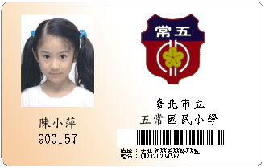 | 70元
二代卡  (1、2、3年級和104年8月1日之後轉入生) | 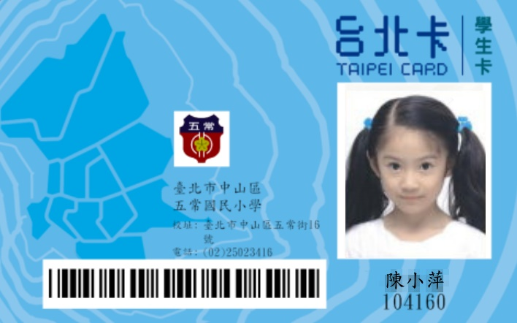 | 113元
【開學宣導事項】
一、遵守學校上放學規定，上學時間07:30-07:50、放學排路隊結伴回家，不在路上逗留。
二、低年級同學務必將防身警報器配掛於書包隨手可及處，並定期測試及更換電池。
三、詐騙猖獗，接獲可疑電話，請小心求證並撥打165反詐騙專線，以免受騙。
四、除週三便服日，其餘時間請穿著學校規定服裝或班級規定服裝，並縫上或配掛上名牌。
五、近期地震頻傳，請做好居家防震準備，包括緊急避難包、就地掩蔽位置、固定大型家
具等，學校近期也將舉行防災演練，請同學務必備妥防災頭套，並牢記相關避難要領。
【行政宣導事項】
Wuchang Newsletter 
【防災資訊宣導】
一、地震避難口訣：趴下、掩護、穩住。
二、家庭防災卡請隨時更新資訊，並讓孩子常置於書包等容易隨身取得的地方。
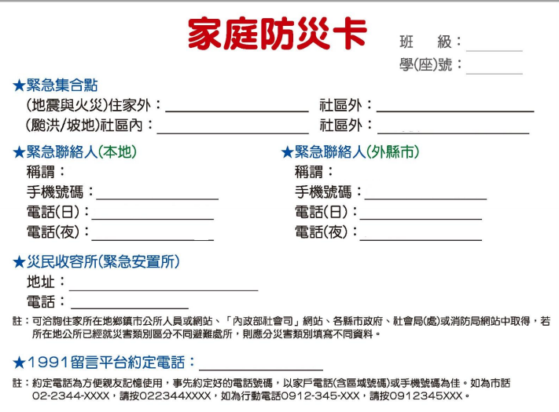
(可剪下使用)


三、中山區防災公園為榮星花園，遇有災害時可前往避難，但公園平時出入人員眾多，應
提醒孩子前往遊玩時需有大人陪同、結伴而行，除非有大人陪同，否則應於傍晚前回
家。
四、中山區水災優先安置學校為中山國小、新興國中；地震災害優先安置學校為五常國中
、新興國中。
【體育活動訊息】
游泳課暨游泳能力測驗自3月1日起陸續開始囉！看看你可以通過哪一個等級呢？
教育部全國中、小學學生游泳與自救能力基本指標（五級）
級別 | 游泳能力 | 自救能力
第一級  海馬 | 在水中拾物2次。  蹬牆漂浮3公尺後站立。 | 韻律呼吸20次。  水母漂10秒。
第二級  水獺 | 打水前進10公尺。  游泳前進15公尺（換氣3次以上）。 | 浮具漂浮60秒。  水母漂20秒（可換氣）。  仰漂15秒。
第三級  海龜 | 游泳前進25公尺（換氣5次以上）。 | 水母漂30秒，每10秒換氣一次。  仰漂30秒。
第四級  海豚 | 仰、蛙、蝶、捷任選一式完成50公尺。 | 立泳30秒。  仰漂60秒。
第五級  旗魚 | 持續游泳100公尺。 | 立泳60秒。  仰漂120秒。

